Пусть наша «Ёлочка желаний» сияет сказочным огнём!

Председатель территориальной избирательной комиссии Светлана Марченко приняла участие в общероссийской благотворительной акции «Ёлка желаний».
Ёлочки, наряженные в учреждениях и организациях, общественных местах, объединяют неравнодушных и оптимистичных людей — тех, кто готов дарить хорошее настроение и радость другим.

«Ёлку желаний», первую в нашей истории, организовал Старицкий Дом культуры. На ней размещены особые «игрушки» — шары с пожеланиями ребят. Своими мечтами делились дети участников специальной военной операции (ребята 5-7 лет).
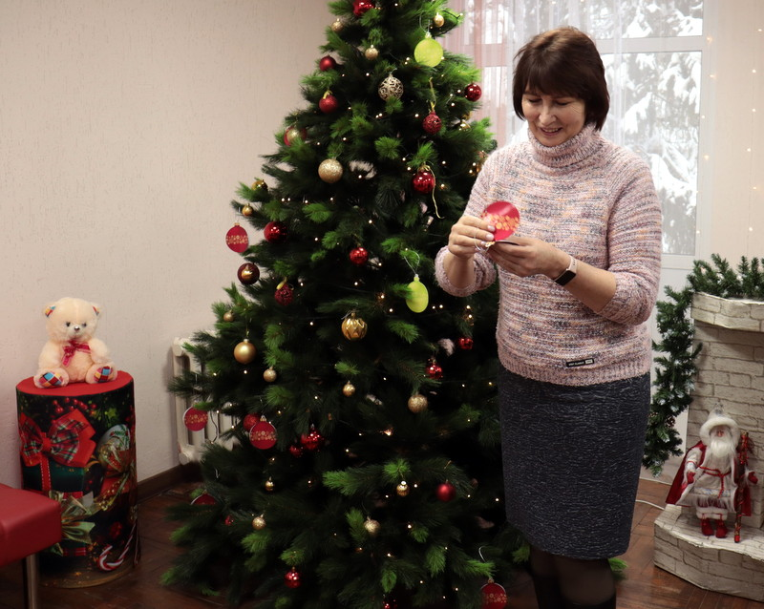
Желания были самые разные — от конструктора «Лего», набора для рисования, радиоуправляемой машины и… танка (тоже на радиоуправлении, разумеется), плюшевых игрушек, кукол.Эти и все остальные желания наши земляки, взявшие на себя роль новогодних волшебников, обещали неукоснительно выполнить.

